北京康正宏基房地产评估有限公司
报新华人寿相关资料

联系人：吴 薇
电话：13911004117
邮箱：13911004117@163.com
通讯地址：北京市朝阳区裕民路12号中国国际科技会展中心B座10层1001室
日期： 2018年12月

目录
一、机构确认函 2
二、授权委托书 3
三、项目理解 4
四、工作内容及技术路径 5
五、工作方式 9
六、人员安排及相关资质 10
七、服务收费 17
八、服务经验及案例分析 18
九、增值服务 24
1、房地产市场分析报告及市场数据支持 24
2、为金融机构提供房地产评估、市场形势分析及抵押登记专业培训服务 24

一、机构确认函
新华人寿保险股份有限公司（以下简称“新华人寿”）：
北京康正宏基房地产评估有限公司（以下简称“本所”）根据新华人寿的委托，为新华人寿购置项目（以下简称“本次购置”）提供评估服务。就本所本次购置提供评估服务应符合的有关条件，本所确认如下：
1.截止本确认函出具之日，本所具有完善的机构治理、管理制度、决策流程和内控机制；
2.本所是经北京市住房和城乡建设委员会行政部门批准设立的房地产土地机构，开展房地产评估业务需适用并遵守《中华人民共和国土地管理法》及《中华人民共和国城市房地产管理法》等中国法律法规及政策规定；
3.最近三年未发现本所及主要人员为本次购置提供评估服务的主办人员存在重大违法违规行为；
4.本所持有北京市住房和城乡建设委员会颁布并经2016年度检查考核的《北京市房地产价格评估机构资格证书》，本所为本次投资提供评估服务的主办人员吴薇持有中华人民共和国住房和城乡建设部颁布并经2018年度检查考核的《中国注册房地产估价师证书》；
5.本所及为本次购置提供评估服务的主办人员熟悉保险资金投资不动产的法律法规、政策规定、业务流程和交易结构，且具有承办不动产投资有关服务的经验和能力，商业信誉良好；
6.本所在为新华人寿购置项目提供评估服务的过程中，同意接受中国保险监督管理委员会涉及保险资金投资的质询，并报告有关情况；
7.本所与新华人寿及本次购置的其他相关当事人不存在关联关系。
特此确认。
北京康正宏基房地产评估有限公司
2018年12月27日

二、授权委托书
本授权书声明：注册于[中华人民共和国]的[北京康正宏基房地产评估有限公司]的在下面签字的[齐宏董事长]代表本公司授权[北京康正宏基房地产评估有限公司]的在下面签字的[吴薇 市场部总经理]（身份证号：140102197011250648 ）为本公司的合法代理人，就[天津汇金中心项目]进行投标，以本公司名义处理一切与之有关的事务。
本授权书于201[8]年[12]月[27]日签字生效，特此声明。
投标人名称（盖章）： 北京康正宏基房地产评估有限公司
法定代表人签字或签章：
被授权人（投标人代表）签字：

三、项目理解
根据贵司提供现有材料，本次估价对象所属项目 “天津汇金中心项目”标的物位于天津市于家堡金融区堡京路与友谊道交口处，本次估计对象为汇金中心T1幢高区第33-46层写字楼及T2幢整幢商业楼房地产。其中：T1幢高区第33-46层建筑面积共计29,006.61㎡，现状用途为写字楼，装修标准为公共区域精装，办公区域简装。T2整幢建筑面积共计1997.93㎡，现状用途为商业用房，装修标准为毛坯房。
本次估价目的是为估价委托人了解估价对象房地产市场价值提供参考依据。考虑到估价对象为已建成房地产，现状用途为写字楼及商业用房，本次评估拟采用的估价方法为比较法和收益法。
比较法是选取一定数量的可比实例，将它们与估价对象进行比较，根据其间的差异对可比实例成交价格进行处理后得到估价对象价值或价格的方法。
收益法是预测估价对象的未来收益，利用报酬率或资本化率、收益乘数将未来收益转换为价值得到估价价值或价格的方法。收益法适用于估价对象或其同类房地产通常有租金等经济收入的收益性房地产。
.将上述两种方法估价结果加权求取估价对象房地产价值。

四、工作内容及技术路径
针对金融机构信贷业务房地产评估的需求，我公司特制定了相应的操作流程，在勘察完现场，并且在委托方提供资料齐全的前提下保证2～7个工作日出具评估报告（或评估结果函），具体操作流程如下：
（1）承接评估业务
由金融机构指定部门或人员将评估项目的坐落、贷款企业联系人及联系方式通知我公司业务承接人。
（2）确定估价人员
初步了解估价对象的基本情况，配备估价人员组成评估小组并明确相应的项目经理。
（3）约定勘查现场日期
在接到委托当天，由项目经理与企业联系人沟通联系，约定现场勘查时间，同时向企业提供《评估所需资料清单》及《评估附件样本》。
（4）勘查现场
① 签订委托评估函
按照规定的内容、格式，请委托方签订《委托评估函》。
② 收集评估所需资料
（i）按照向委托方提供的《评估所需资料清单》及《评估附件样本》收集相关资料
（ii）根据估价对象的类型审核其权属文件的原件：
国有土地使用权评估：《国有土地使用证》；
在建工程评估：《国有土地使用证》和《建设工程规划许可证》
已建成房地产评估：《国有土地使用证》和《房屋所有权证》
（iii）根据项目实际情况需要补充评估资料的，需及时向委托方索要。
③ 勘查现场
（i）对照委托方提供的权属文件所标明的房屋坐落、楼号及房号进行实地核对，准确无误地确定估价对象实体与权属文件的对应关系。
（ii）对估价对象外立面、内部装修、设备、周围环境与配套设施等情况进行勘查、记录、拍照。
（iii）向委托方了解估价对象基本情况，包括：开工时间、施工计划、建造标准、竣工时间等。
（iv）向委托方了解并确认估价对象市政基础设施情况。
（ⅴ）调查了解估价对象周边同类项目的市场情况，包括租金、售价、销售经营、出租经营现状情况等。
（vi）调查了解估价对象周边公共交通状况。
（5）评估测算
根据估价对象的具体情况，合理确定估价方法与估价技术路线，进行评估测算。
对于在测算过程中采用的房地产市场交易案例及报价案例、租金案例、土地使用权成交案例等均需打印纸质文档留存。

（6）评估结果审核
① 初审：评估测算完成后，由项目经理进行评估价格初级审核，并签字确认。
② 二审：评估结果通过初审后，由技术负责人进行价格二级审核，并签字确认。
③ 终审：评估结果通过二审后，由公司技术总监进行价格终审，并签字确认。
（7）撰写评估报告
评估结果确定后，根据委托方或金融机构的要求，按照相应的报告版本认真撰写评估报告。
（8）评估报告审核
① 初审：评估报告撰写完成由项目经理进行报告初级审核、校对并签字确认。报告撰写人对初审中标出的问题进行修改。
② 二级审核：评估报告经初审并修改后，由审核组人员进行二级审核、校对并签字，报告撰写人对二级审核中标出的问题进行修改。
③ 终审：评估报告经二级审核并修改后，由技术负责人进行报告终审、校对并签字，报告撰写人对终审中标出的问题进行修改。
（9）报告装订
将经过终审并修改完成的评估报告交综合部装订人员进行复印装订，装订份数根据委托方及金融机构的要求确定。装订报告时要履行相应的签字手续。

（10）评估报告对外提供
一般在勘察现场并且评估资料齐全后3个工作日出具正式评估报告，以快递方式向金融机构发送报告。
（11）保存数据，资料存档
交付报告后将评估项目所有纸质及电子原始资料、测算过程与草稿、评估报告文字内容、评估项目照片资料全部归档、保存。

五、工作方式
针对贵公司房地产评估的需求，我公司特制定了相应的操作流程，在勘察完现场，并且在委托方提供资料齐全的前提下保证3-5个工作日出具评估报告（或评估结果函），具体工作时间如下表：
序号 | 工作流程 | 工作计划及内容 | 工作进度
1 | 接受委托及前期准备 | 针对项目特点，优化小组人员配置，与委托方沟通制定工作方案，研究调查方案的可行性，并考虑可能遇到的特殊情况 | 0～0.5工作日
2 | 现场勘察及市场调查 | 对拟评估对象及其周边环境进行现场勘查，并对周边房地产市场状况进行详细调查 | 0.5工作日
3 | 价格测算 | 整理调查结果，确定评估方案，并综合各种影响房地产价格的因素，估算拟估对象价值 | 0.5～1工作日
4 | 价格审核 | 实行估算价格三级审核制度 | 0.5工作日
5 | 撰写报告 | 撰写评估报告 | 1工作日
6 | 报告审核及装订 | 实行报告三级审核制度 | 1工作日
共计3～5个工作日
我公司将针对项目特点，由项目负责人与估价委托人沟通制定工作方案，研究调查方案的可行性。方案及技术思路确定后，由估价人员进行现场勘察及周边市场调查。根据估价人员调查结果，确定评估方案，并综合各种影响房地产价格的因素，估算拟估对象价值。测算完成后，实行估算价格三级审核制度，最终确定估价对象价值。最后，由估价人员撰写评估报告，并在实行报告三级审核制度后，装订报送估价委托人。

六、人员安排及相关资质
我公司由商业银行对公事业部设专项业务部门——对公综合事业部负责贵公司相关评估事宜，业务人员组成如下：
业务负责人：吴薇，联系方式：13911004117
成员：崔锴、刘梅、蔡春娜、钟姗
姓名 | 专业资格 | 证书号 | 从业年限
吴薇 | 房地产估价师  土地估价师 | 0003767  2002110125 | 17年
崔锴 | 房地产估价师  土地估价师 | 0022674  2010110070 | 12年
刘梅 | 房地产估价师  土地估价师 | 0031296  1120140022 | 11年
蔡春娜 | 估价员 |  | 5年
钟姗 | 估价员 |  | 3年

项目负责人：吴薇
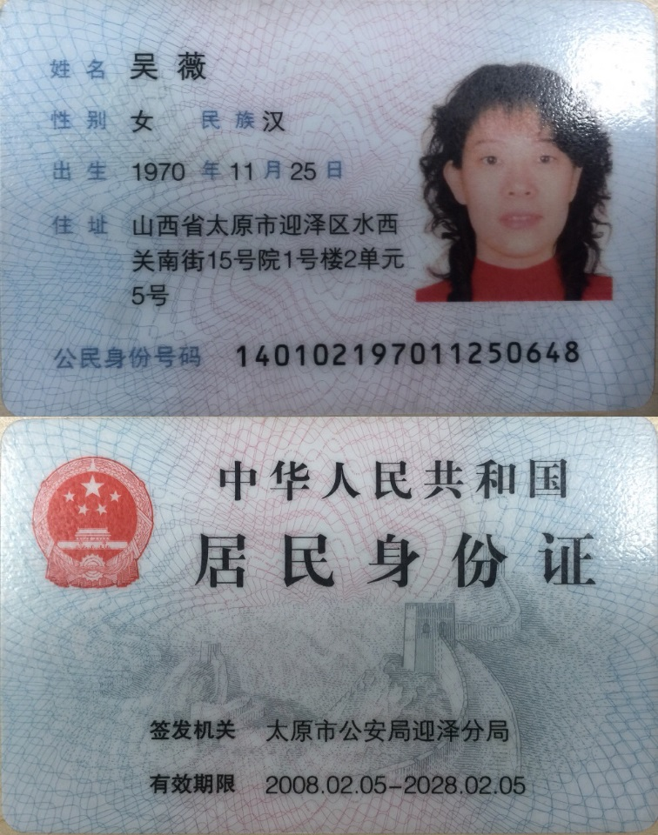

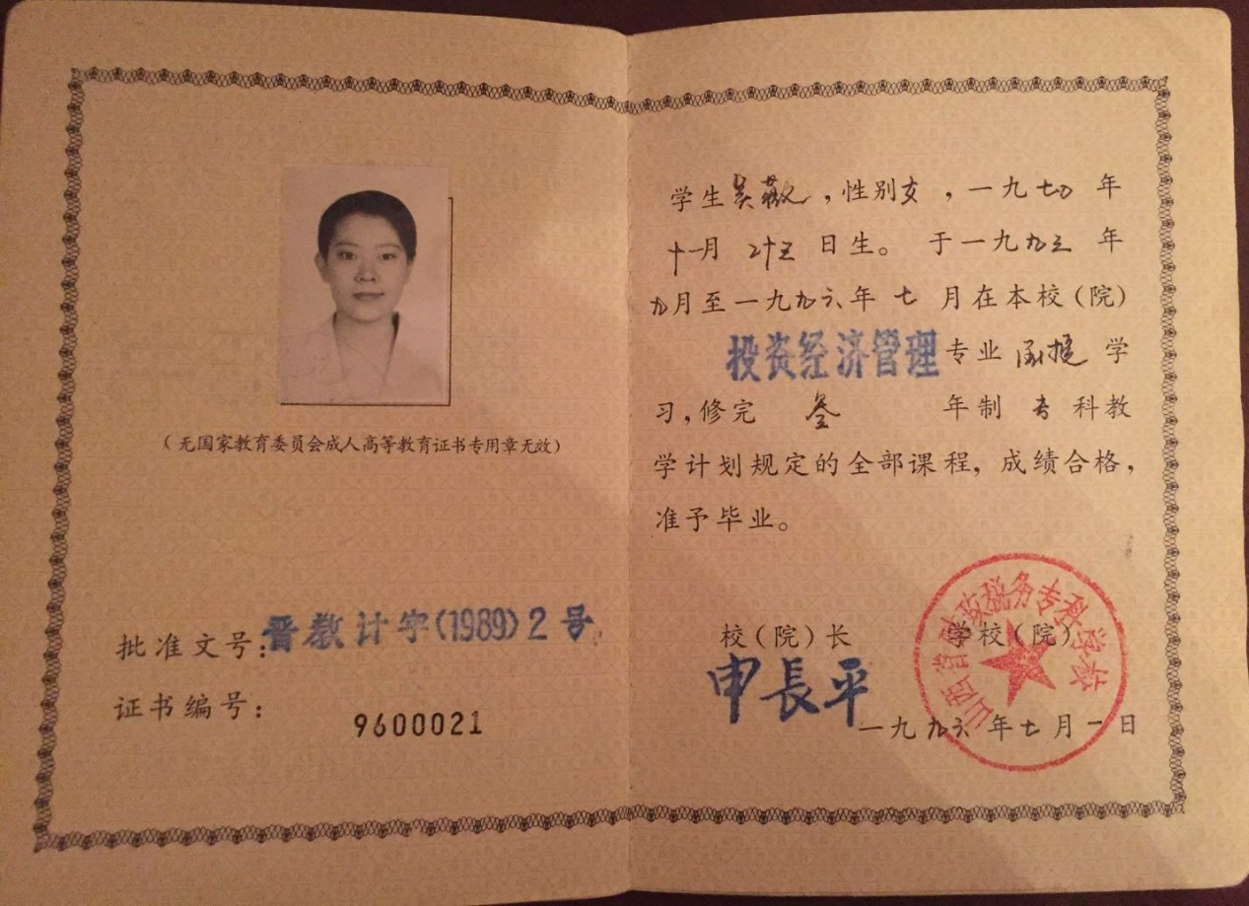
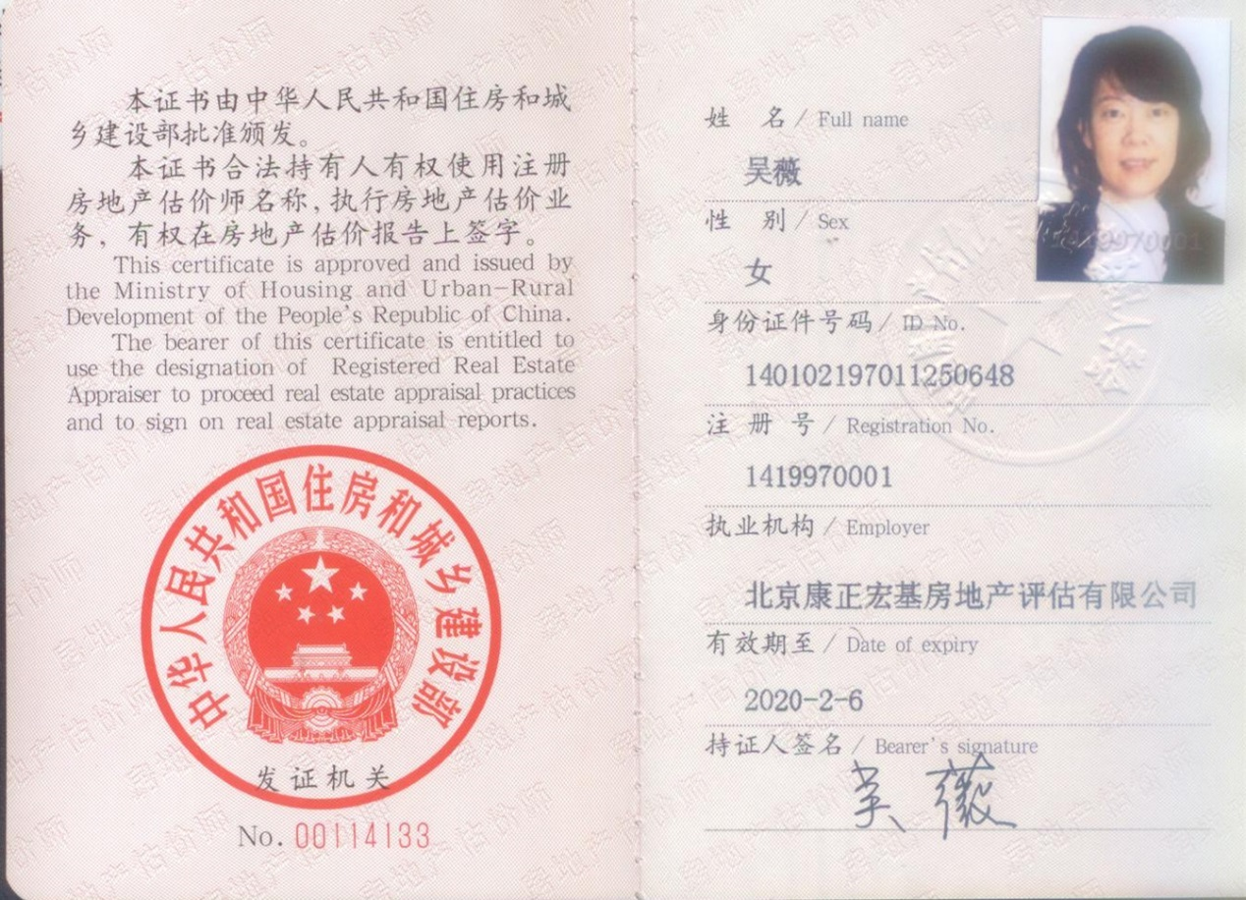

崔锴
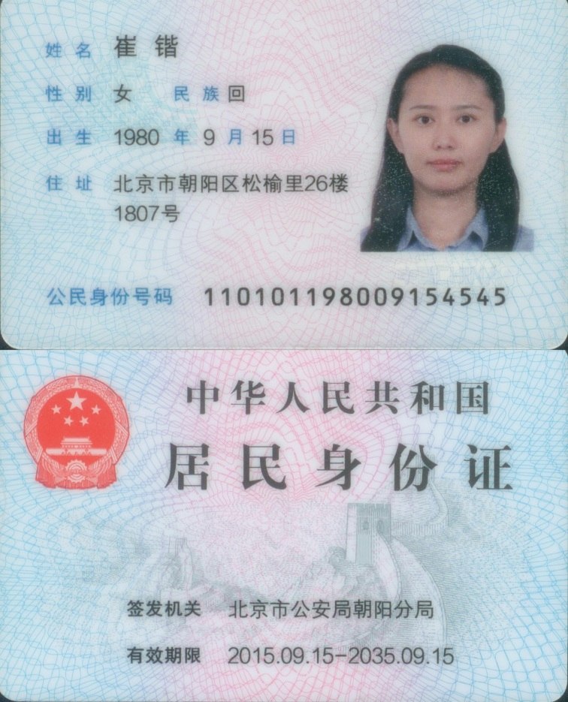

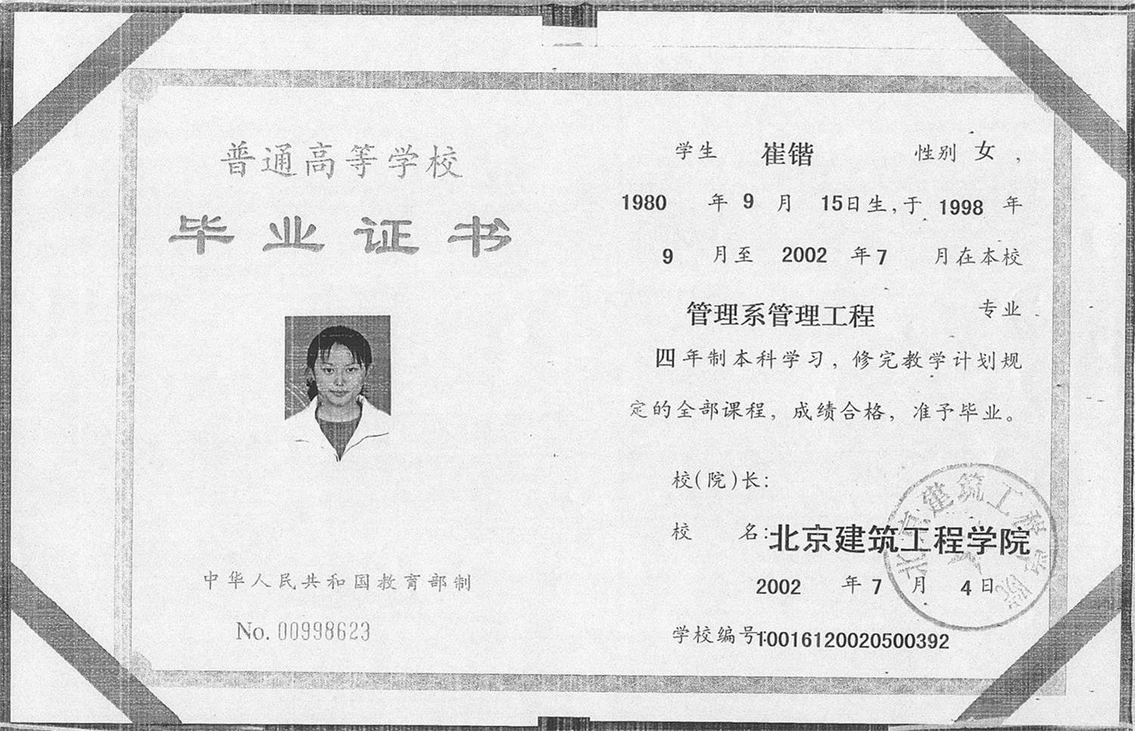
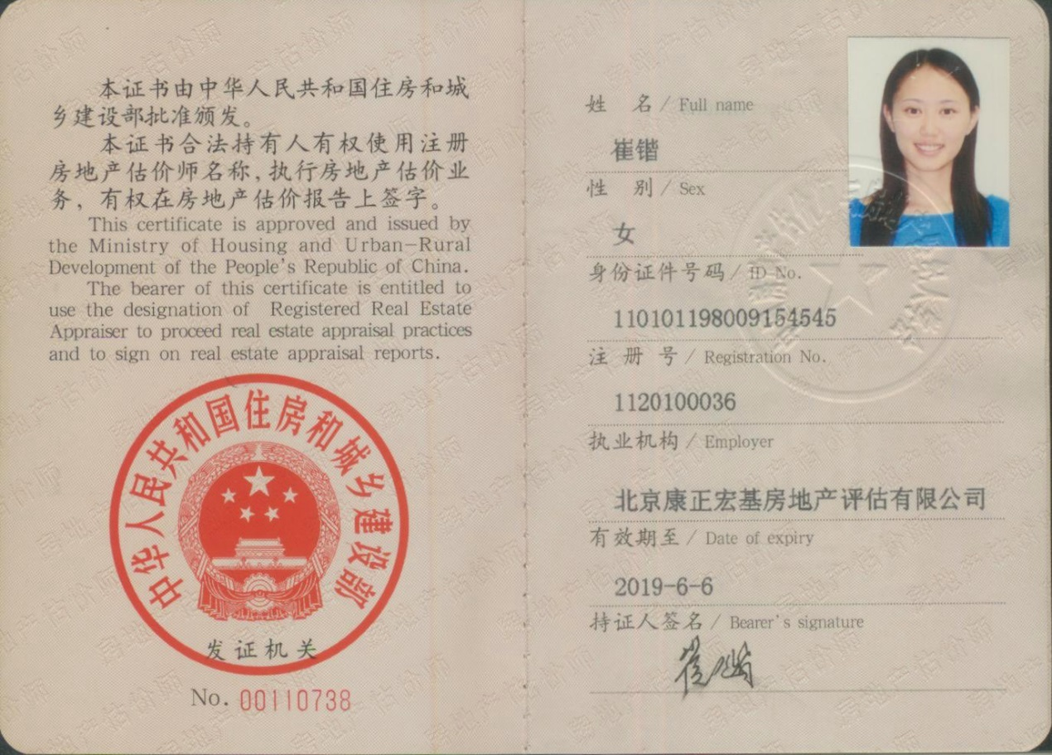

刘梅
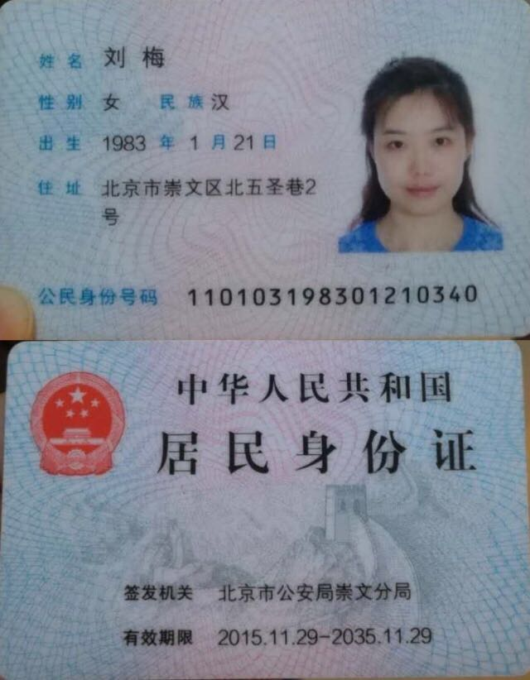

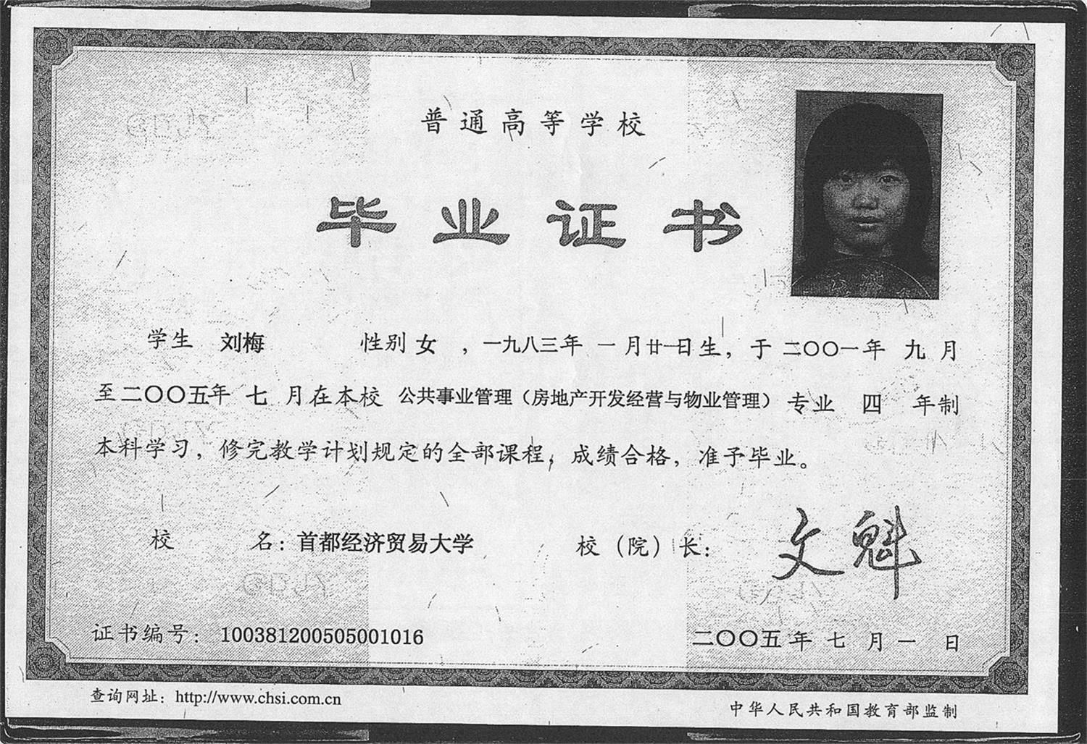
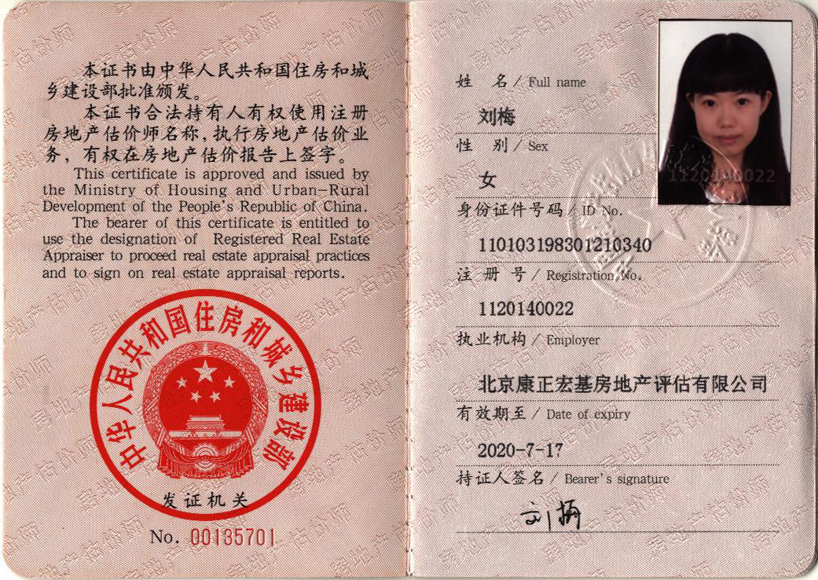

七、服务收费
根据国家计委、建设部发布的《国家计委、建设部关于房地产中介服务收费的通知》（计价格[1995]971号）相关规定，房地产评估收费标准按照标的总额采取差额定率分档累进制。具体收费标准见下表：
档次 标的总额（万元） 累进计费率（‰） 累进收费（万元）
1 100以下（含100） 5 0.5
2 101——1000 2.5 2.75
3 1001——2000 1.5 4.25
4 2001——5000 0.8 6.65
5 5001——8000 0.4 7.85
6 8001——10000 0.2 8.25
7 10000以上 0.1
作为新华人寿保险股份有限公司入围评估机构，我公司多年来一直与新华人寿旗下多家分公司保持着友好合作。本着互惠互利、长期友好合作的原则，本次项目我公司评估收费报价如下：
序号 | 项目名称 | 服务内容 | 报价 | 备注
1 | 天津汇金中心T1幢33-46层&T2幢整幢  （天津汇金中心项目） | 房地产市场价值评估 | 40000元 | 含差旅费、税费
合计 | 40000元整（大写金额：肆万元整）
特殊 说明 | 含差旅费、税费

八、服务经验及案例分析
经过25年的发展，我公司凭借严谨的工作态度，丰富的信贷业务评估经验，良好的商业信誉，在信贷业务房地产评估领域与众多机构建立了长期稳定的合作关系，并被多家银行及非银行金融机构选聘为认可的评估服务机构：
中资银行：中国工商银行总行
中国工商银行北京市分行
中国农业银行总行
中国农业银行北京分行
中国银行北京分行
中国建设银行北京分行
交通银行北京分行
北京农商银行
招商银行
民生银行北京分行
华夏银行北京分行
中信银行
上海浦东发展银行北京分行
渤海银行北京分行
宁波银行北京分行
中国邮政储蓄银行
昆仑银行总行营业部
北京银行
光大银行
平安银行
广东发展银行
上海银行
江苏银行
国家开发银行
深圳发展银行
进出口银行
富邦华一银行
怀柔融兴村镇银行
河北银行
淮北农村商业银行
乌鲁木齐市商业银行
晋商银行
合肥科技农村商业银行
三河蒙银村镇银行
晋城银行
外资银行：渣打银行
韩国外换银行北京分行
南洋商业银行
汇丰银行
韩亚银行
非银行金融机构：中信信托有限责任公司
中诚信托有限责任公司
中国对外经济贸易信托有限公司
交银国际信托有限公司
中国国际金融有限公司
中国长城资产管理公司
中国信达资产管理公司
中国华融资产管理公司
山东国际信托公司
建信信托有限公司
五矿国际信托有限公司
昆仑信托有限责任公司
大业信托有限责任公司
国民信托有限公司
中国金谷国际信托
苏州信托有限公司
中国民生信托有限公司
中融国际信托有限公司
长安国际信托有限公司
渤海国际信托股份有限公司
上海东兴投资控股发展公司
华能贵诚信托有限公司
光大安石(北京)资产管理有限公司
中国东方资产管理公司
华澳国际信托有限公司
北京住房贷款担保中心
北京市住房公积金管理中心
中信信诚资产管理有限公司
平安信托有限责任公司
华鑫国际信托有限公司
中粮信托有限责任公司
先锋国泰资产管理有限公司
中信证券股份有限公司
华鑫国际信托有限责任公司
信保（天津）股权投资基金管理有限公司
西藏信托有限公司
自2009年中国房地产估价师协会发布年度行业业绩排名以来，公司主要业绩指标均名列全国前十名。自2007年中国土地估价师协会进行资信等级评定以来，公司历年均获得A级资信，且排名于前列。
在中国土地估价师与土地登记代理人协会2017-2018年度A级资信土地评估中介机构公示名单中，位列全国第6名。
2017年度全国一级资质房地产估价机构业绩排名：按评估建筑面积排名，我公司位列全国第五；按评估总价值排名，我公司位列全国第七，按注册房地产估价师人数排名，我公司位列全国第十。
2016年度全国一级资质房地产估价机构业绩排名：按营业总收入排名，我公司位列全国第九；按房地产估价业务收入排名，我公司位列全国第八；按评估建筑面积排名，我公司位列全国第九。
2015年度全国一级资质房地产估价机构业绩排名：按营业总收入排名，我公司位列全国第九；按房地产估价业务收入排名，我公司位列全国第八；按评估建筑面积排名，我公司位列全国第八；按评估总价值排名，我公司位列全国第十。
具体详见下表：
2015-2017年房地产评估业绩统计表
报告类型 | 科目 | 2015年 | 2016年 | 2017年
项目贷款评估报告 | 个数 | 26 | 22 | 13
项目贷款评估报告 | 建筑面积（万㎡） | 435.5 | 168.3 | 73.45
项目贷款评估报告 | 评估值（亿元） | 554.6 | 411.5 | 469.3
土地出让、司法鉴定及其他 | 个数 | 183 | 107 | 360
土地出让、司法鉴定及其他 | 建筑面积（万㎡） | 78.3 | 5.8 | 2070
土地出让、司法鉴定及其他 | 评估值（亿元） | 107.4 | 8.4 | 2470
企业贷款、开发贷款抵押物价格评估 | 个数 | 885 | 929 | 1355
企业贷款、开发贷款抵押物价格评估 | 建筑面积（万㎡） | 10023.4 | 10205.9 | 13699.09
企业贷款、开发贷款抵押物价格评估 | 评估值（亿元） | 6497.1 | 7756.7 | 13994.97
个人住房贷款  抵押物评估 | 个数 | 72841 | 87733 | 31489
个人住房贷款  抵押物评估 | 建筑面积（万㎡） | 610 | 742.1 | 280.12
个人住房贷款  抵押物评估 | 评估值（亿元） | 1752 | 2475.4 | 1433.56
合计 | 建筑面积（万㎡） | 11147.2 | 11122 | 16054.86
合计 | 评估值（亿元） | 8911.1 | 10652 | 17934.63

我公司在23年经营活动中，无任何其他负面信息。
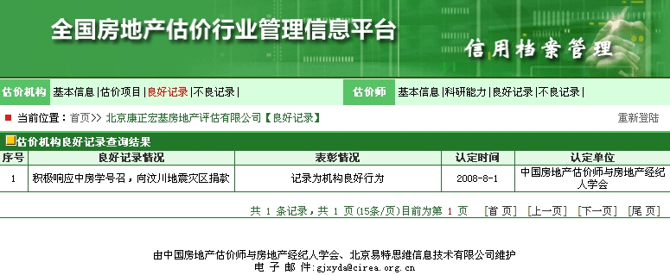
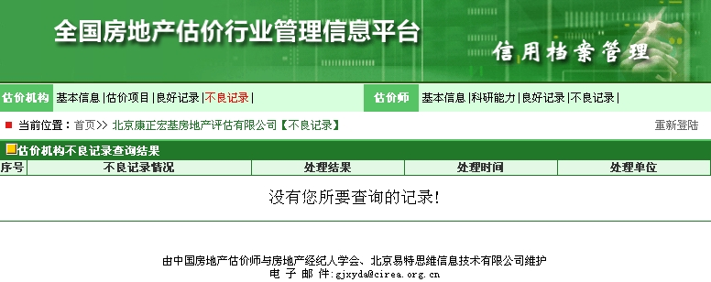

我公司连续五年获得中国土地估价师与土地登记代理人协会颁发的A级资信资格。
下表是我公司，受新华人寿股份有限公司部分委托项目列表：

序号 | 项目名称 | 委托方 | 签订时间
1 | 山西省大同市南环路南侧汇泉广场综合楼101号等11套商业服务用房房地产 | 新华保险山西分公司 | 2018-04-26
2 | 新疆昌吉市延安南路46号小区办公用房 | 新华保险新疆分公司 | 2018-04-26
3 | 新疆维吾尔自治区塔城市新城区伊宁路1-5层部分办公用房房地产市场价值评估 | 新华保险新疆分公司 | 2017-12-04
4 | 新疆维吾尔自治区乌鲁木齐市沙依巴克区长江路52号1栋1层2号等5套商业用房，19层等11套办公用房房地产市场价值评估 | 新华保险新疆分公司 | 2017-12-04
5 | 新疆维吾尔自治区伊犁哈萨克自治州伊宁市经济合作区上海路以西山东路以南（万荣广场）C座1层1001号及6、7、8层共6套商业用房房地产市场价值评估 | 新华保险新疆分公司 | 2017-09-28

九、增值服务
我公司可为贵公司提供以下增值服务：
1、房地产市场分析报告及市场数据支持
为帮助贵行更加便捷的了解房地产市场运行情况，并有助于贵行相关部门对信贷业务发展方向的决策部署，我公司可提供按月、季度、年的土地市场、房地产市场交易分析，宏观政策分析。

2、为金融机构提供房地产评估、市场形势分析及抵押登记专业培训服务
近几年，为满足金融机构对扩展抵押物评估、抵押登记程序、抵押贷款风险控制等方面知识的需求，我公司先后应邀为交通银行下属支行进行了房地产估价理论及抵押登记程序的培训；为工商银行北京分行进行了题为“房地产抵押估价基本原理及报告应用”的专题培训；为中国银行进行了题为“房地产抵押评估报告与风险防范”的专题培训；为中国农业银行北京市分行及各支行个贷业务客户经理近500人，做了题为“北京市住宅房地产市场介绍”的讲座；为中国邮政储蓄银行进行了房地产估价理论及抵押登记程序的培训；为招商银行进行了“北京市住宅市场典型区域介绍”、“2012年北京房地产市场研究”等专题培训。

